附件2：

# 特殊困难学生信息在线比对工具使用说明

系统访问网址：https://sdxszz-jdlk.sdei.edu.cn/Login_Bidui （**请复制完整网址访问系统**）

账户：jdlk_2024_bidui

密码：BiDuiShuJu117768VEc!@#

**操作流程：**

1. 打开上面访问网址，输入以上用户名和密码（输入密码注意大小写，建议直接复制账户和密码），进入系统。

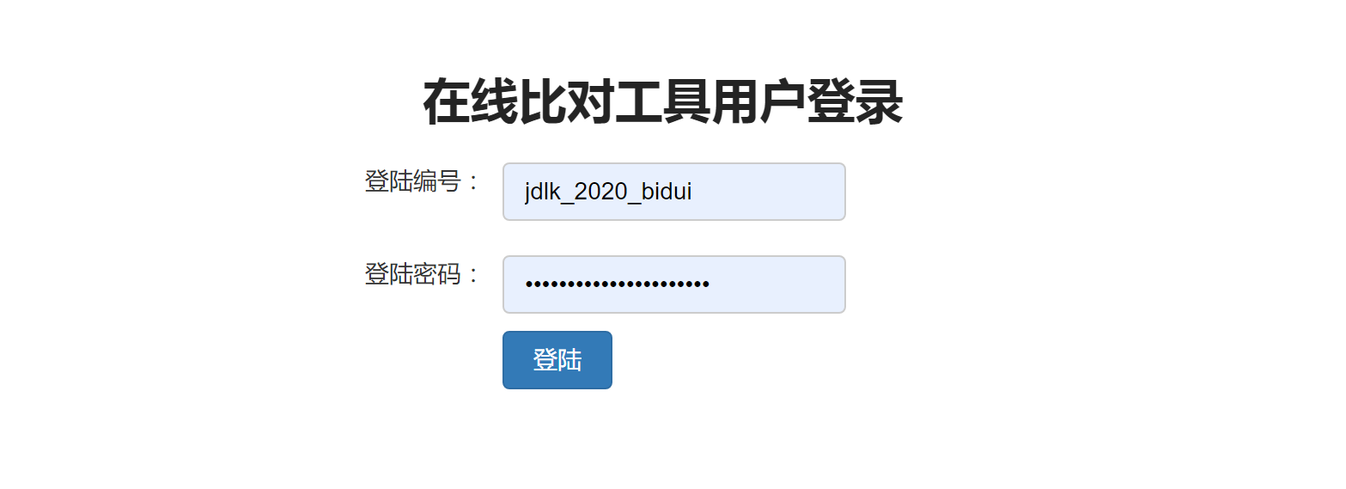

请根据标题判断是否登陆正确

1. 选择对应模块比对特殊困难学生信息。

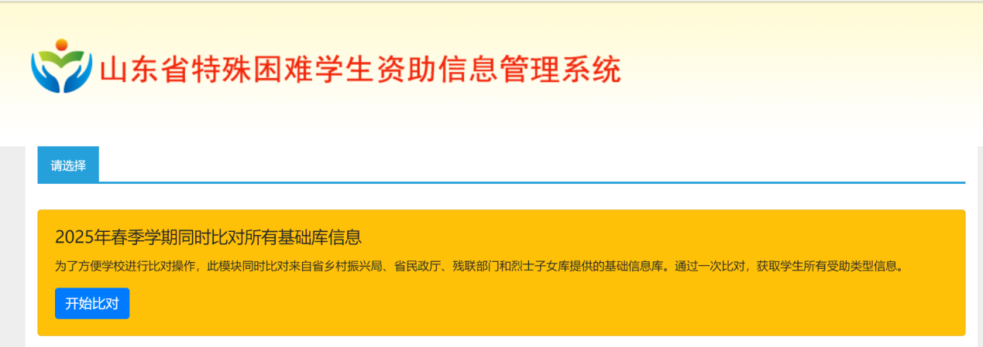

点击开始比对，进入比对功能界面。

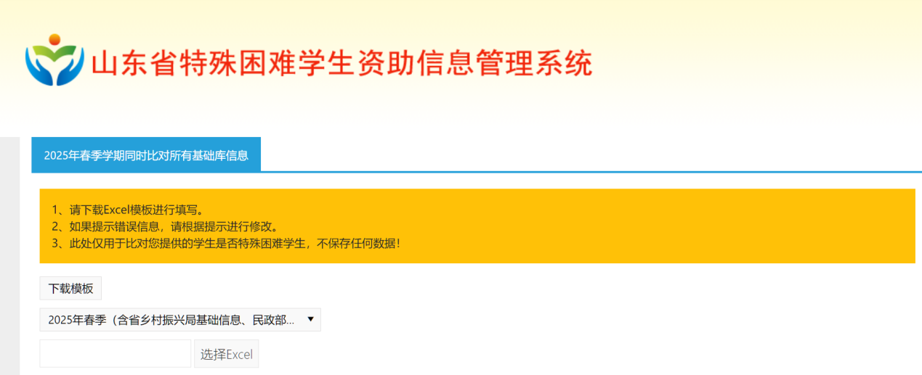

1. 点击“下载模板”按钮，下载模板，填写模板完成后，上传模板，然后点击“开始比对”按钮。

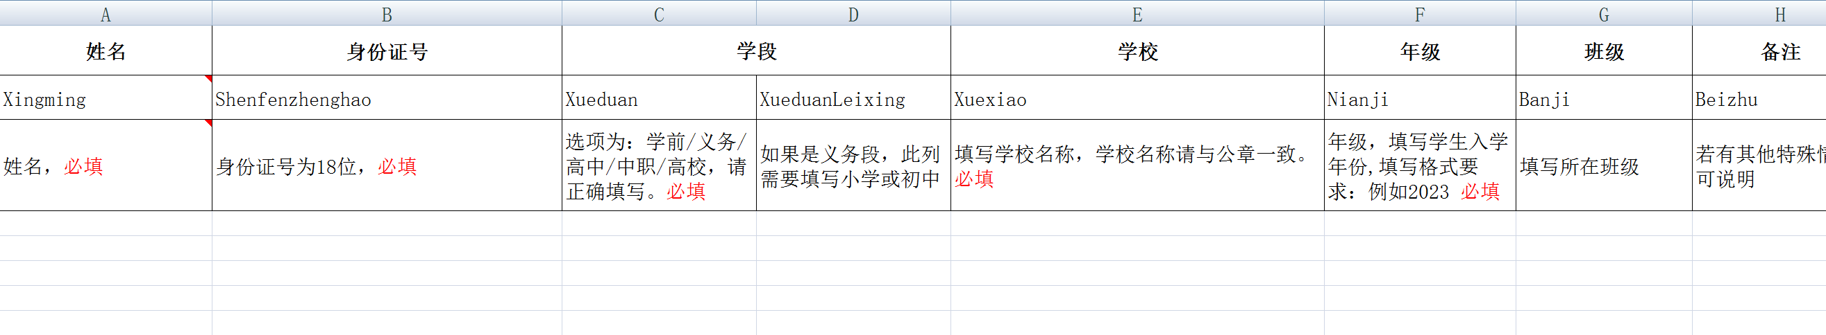

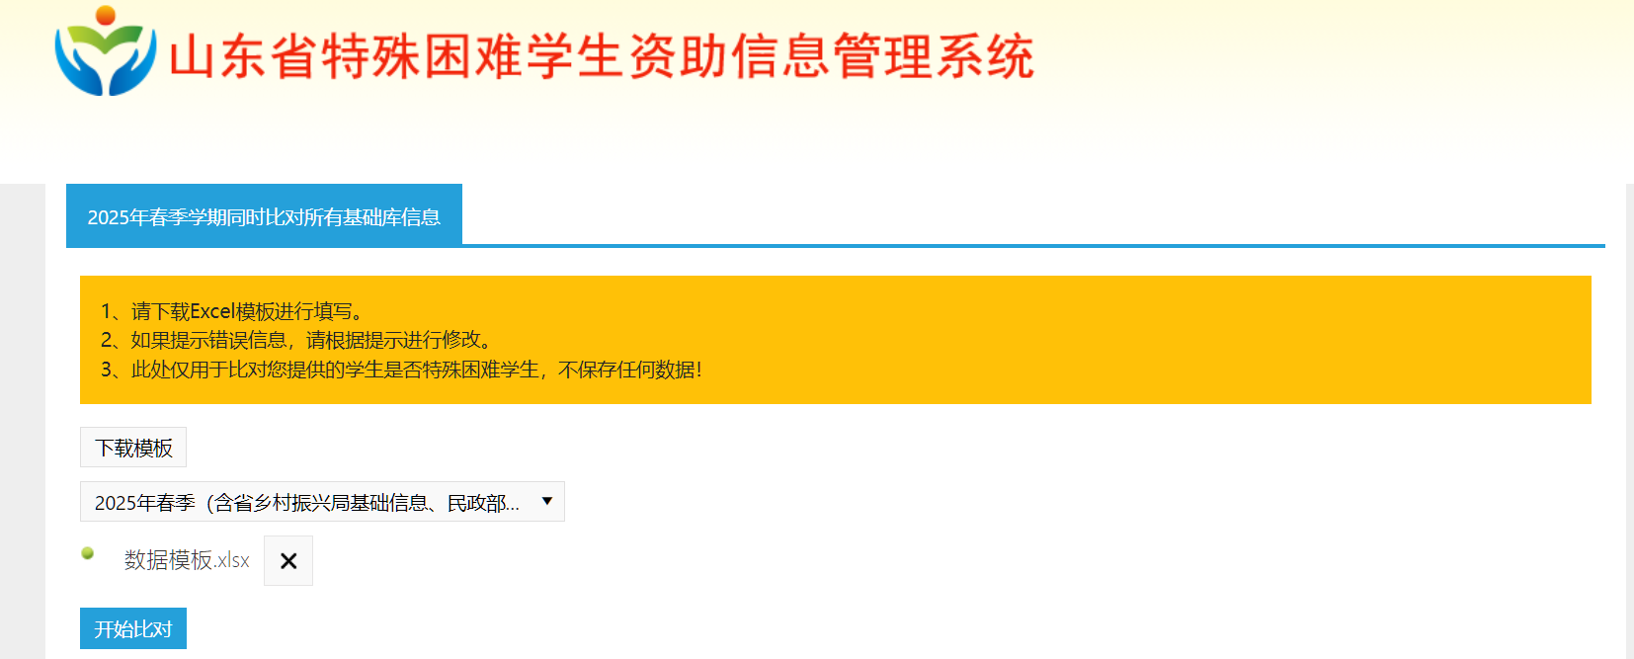

1. 稍等一会，系统会自动下载Excel文件，包含比对结果。

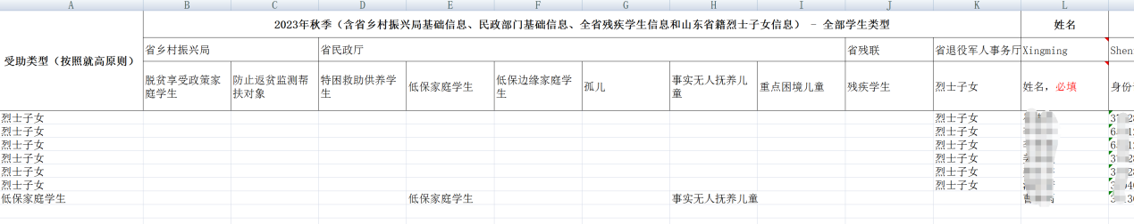

1. 如果没有比对出特殊困难学生，系统提示如下。

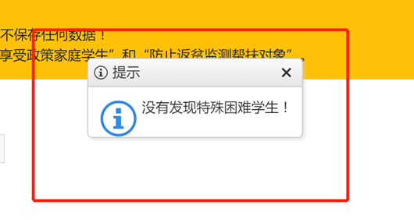

【内部文件，请勿外传】